Multiplier des nombres à 1 chiffre
Regrouper des objets et les compter par unités  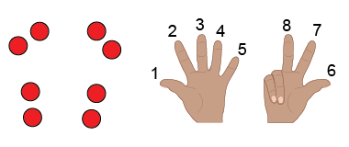 | Regrouper des objets et les compter par bonds  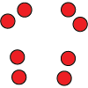  « 2, 4, 6, 8 » | Utiliser l’addition répétée  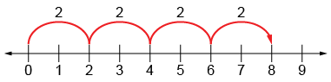  « 2 + 2 + 2 + 2 = 8. » | Modéliser en pensant à la multiplication  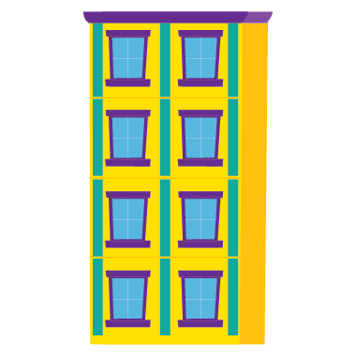  « 4 rangées de 2 font 8. »
Observations et documentation

Comprendre la relation entre les opérations  « Je peux penser à 2 + 2 + 2 + 2 = 8 comme étant 4 groupes de 2. » | Utiliser le symbole de multiplication  « 4 × 2 = 8 »  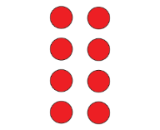 | Multiplier avec aisance (p. ex., utiliser les propriétés de la multiplication)  « 4 × 2 = 8  2 × 4 = 8 » | Créer et résoudre des problèmes comprenant des groupes égaux  4 × 2 = 8  « Il y a 4 bicyclettes dans la remise. Combien de roues y a-t-il en tout ? »
Observations et documentation

Diviser des nombres à 1 chiffre
Modéliser en utilisant le partage égal  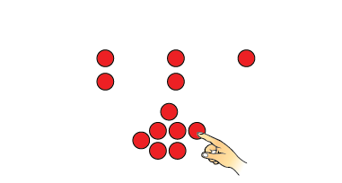 | Modéliser en utilisant le regroupement égal et le dénombrement par unités  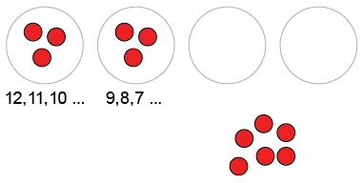  « Je sais qu’il y a 3 dans chaque groupe. » | Modéliser en utilisant le regroupement égal et le dénombrement par bonds à rebours  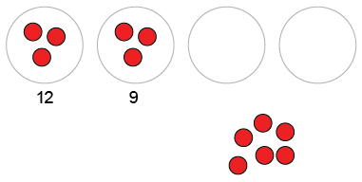 | Utiliser la soustraction répétée  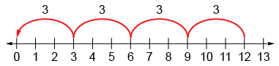  « 4 sauts de 3 à rebours correspondent à 12 – 3 – 3 – 3 – 3 = 0. »
Observations et documentation

Diviser des nombres à 1 chiffre (suite)
Modéliser en pensant à la multiplication, et utiliser le symbole de division  « 12 divisé en groupes de 3 donne 4 groupes  12 ÷ 3 = 4. » | Diviser avec aisance  « Je sais que 12 ÷ 4 = 3,  donc 12 ÷ 3 = 4. » | Créer et résoudre des problèmes comprenant le partage et le regroupement égal  « Il y a 12 roues sur les tricycles dans la remise. Combien de tricycles y a-t-il ? »  « 12 ÷ 3 = 4. » | Comprendre les relations entre les opérations  « Je sais que 12 – 3 – 3 –3 – 3 = 0, donc je sais aussi que 12 ÷ 3 = 4. Je sais aussi que 4 × 3 = 12. »
Observations et documentation

